CONSELHO GERAL

INFORMAÇÃO

Nos termos do disposto no art.º 23 do Decreto-Lei n.º 75/2008, de 22 de abril, alterado e republicado pelo Decreto-Lei n.º 137/2012, de 2 de julho, o Conselho Geral procedeu, no dia 23 de abril de 2025, à eleição do Diretor do Agrupamento Guerra Junqueiro de Freixo de Espada à Cinta.
Dando cumprimento ao artigo 14º, do ponto 1, do regulamento para a eleição do Diretor do Agrupamento, torna-se público o resultado da eleição.

Número de votantes -----------------------------------------------------14

Votos obtidos pela candidata Josélia Maria Almeida Gomes -------14

Freixo de Espada à Cinta, 30 de abril de 2025

A Presidente do Conselho Geral
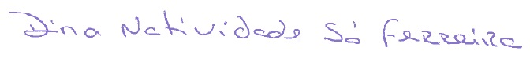

(Dina Natividade Sá Ferreira)

